3. Tchoukball avec mur : Le « dégomme cône »

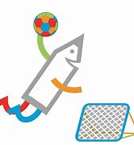

**Objectifs :**

* **Faire tomber les cônes placés sur un banc après avoir tiré correctement dans le carré tracé sur le mur**
* **Marquer un maximum de points en trois tirs.**

**OBJECTIFS :**

**Matériel :**

* **Un mur avec un carré tracé à la craie (pour remplacer le but de tchoukball)**
* **Une balle de petite taille**
* **Des assiettes pour matérialiser la zone interdite (devant le mur)**
* **Un banc**
* **Des cônes**

**Descriptif :**

**Les élèves sont en file indienne, les élèves passent chacun leur tour, trois tirs par passage.**

**Possibilité de faire plusieurs groupes.**

**Un banc placé derrière la zone de tir avec trois cônes dessus.**

**Un point est validé quand la balle touche le carré sur le mur et fait tomber un cône.**

**Variante possible :**

**Possibilité de déplacer le banc : le mettre plus loin, décalé.**

**Cône de différentes tailles.**

**Jeux en individuel ou en équipe.**

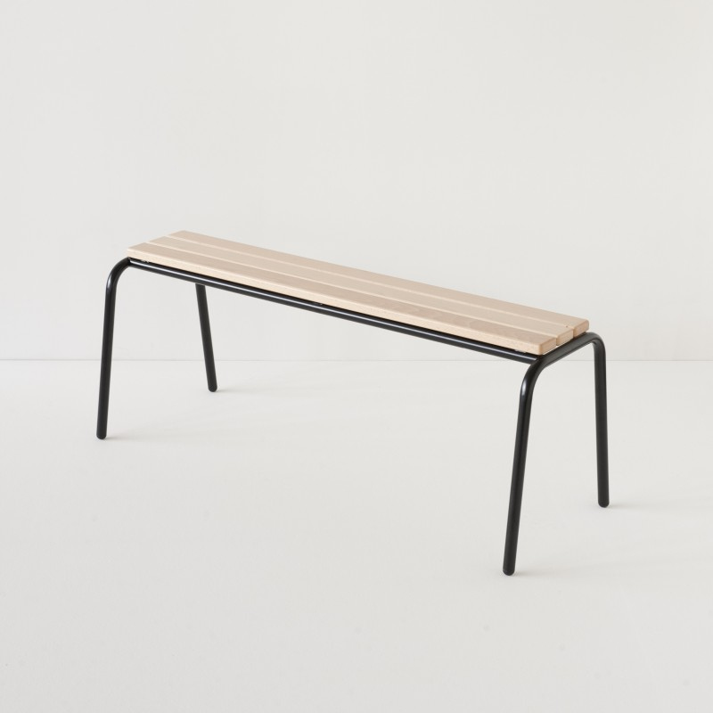 **Mur**

**XXXXX x**

